Муниципальное бюджетное учреждение дополнительного образования детей
«Станция юных натуралистов»
МО – пригородный район РСО-Алания

ОТЧЕТ
о проведении Всероссийского экологического урока

Эколята - молодые защитники природы

Подготовила заместитель директора по ВР
Тедеева Ф.М.

- 2020 –
Юннаты Пригородного района присоединились к Всероссийскому уроку «Эколята - молодые защитники природы», целью которого является экологическое просвещение обучающихся, формирование ответственного экологического поведения, повышение естественнонаучной грамотности.
Абаева Л.М., руководитель творческого объединения «Географическое краеведение» (СОШ с. Комгарон), провела занятие по теме «Переработка мусорных отходов».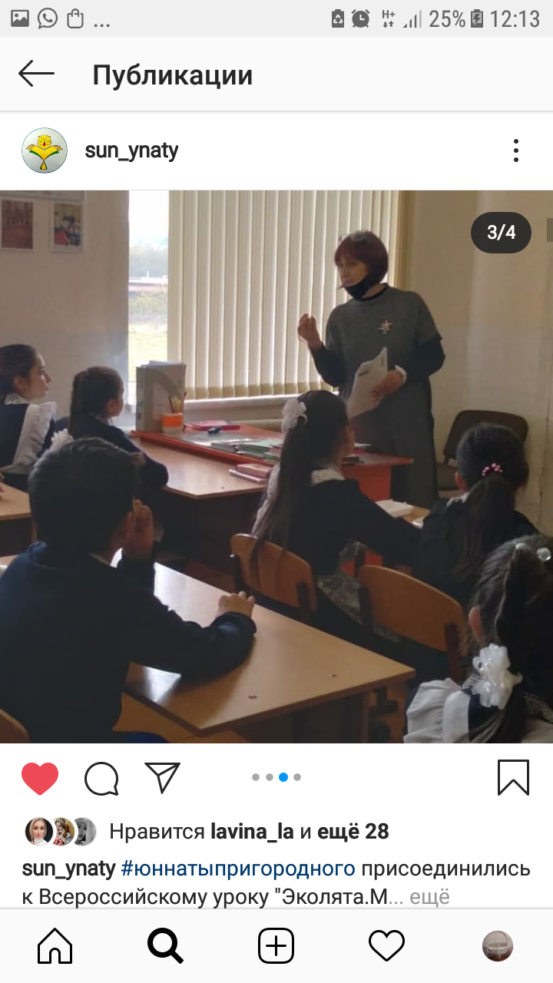

Боцоева И.В., руководитель творческого объединения «Занимательное краеведение» (СОШ с. Комгарон), познакомила ребят с такой интересной темой как «Животные родного края».

Нужно ли охранять мир животных? Имеют ли они значение в природе и жизни человека? Обо всём этом рассказала обучающимся Кокоева Г. Р., руководитель творческого объединения «Природная мастерская» (ООШ с. Сунжа), провела занятие по теме «Животные родного края».

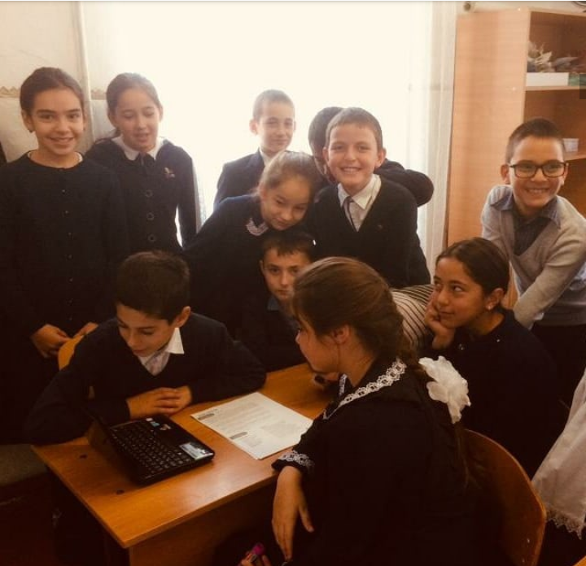

Калоева А.М., руководитель творческого объединения «Природа и творчество» (СОШ № 2 с. Гизель), провела экологический урок по теме «Как беречь природу, как беречь здоровье».

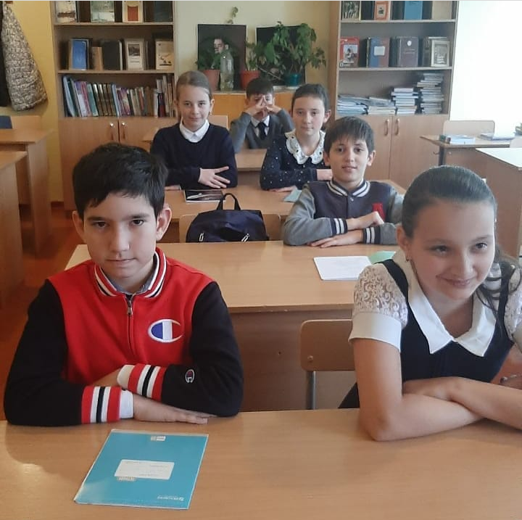
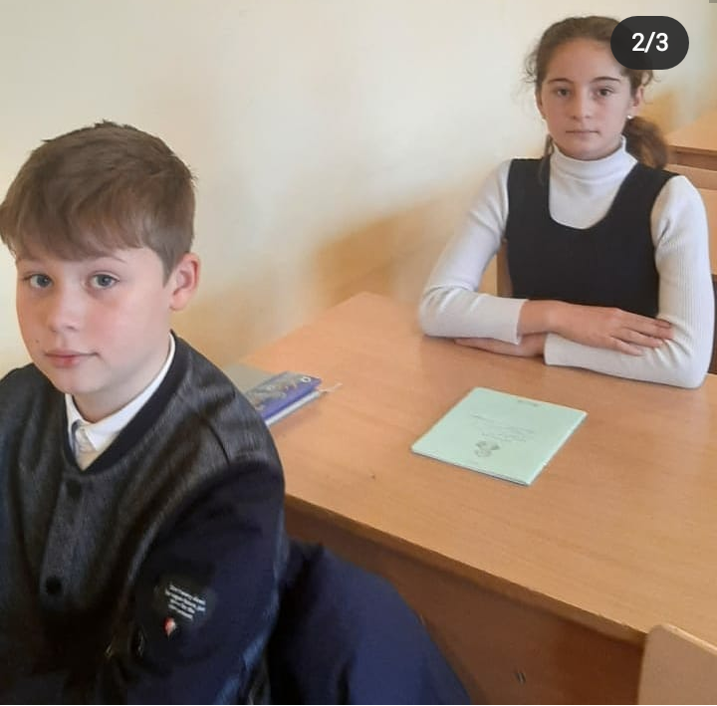

Битиев Б.А., руководитель творческого объединения «Ирон æгъдæуттæ», (СОШ № 2 с. Ногир), принял участие в эко уроке и познакомил ребят с такой актуальной в современном мире темой - «Раздельный сбор и вторичная переработка мусора».

Тедеева Ф.М., руководитель творческого объединения «Город мастеров» (СОШ № 2 с. Октябрьское), познакомила ребят с исчезающими видами животных и растений нашей родины. Для эко урока были выбраны 2 темы: «Животные родного края» и «Красная книга».

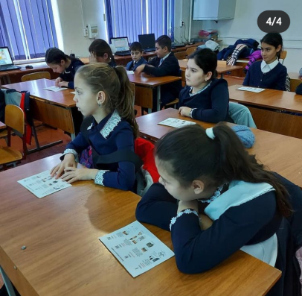
Урок Хубецовой Д.Т., (ООШ с. Сунжа), прошел на высоком эмоциональном уровне. Особым вниманием у обучающихся пользовался демонстрационный материал. Руководитель творческого объединения «Экология и творчество», провела свое занятие по теме «Природа родного края».

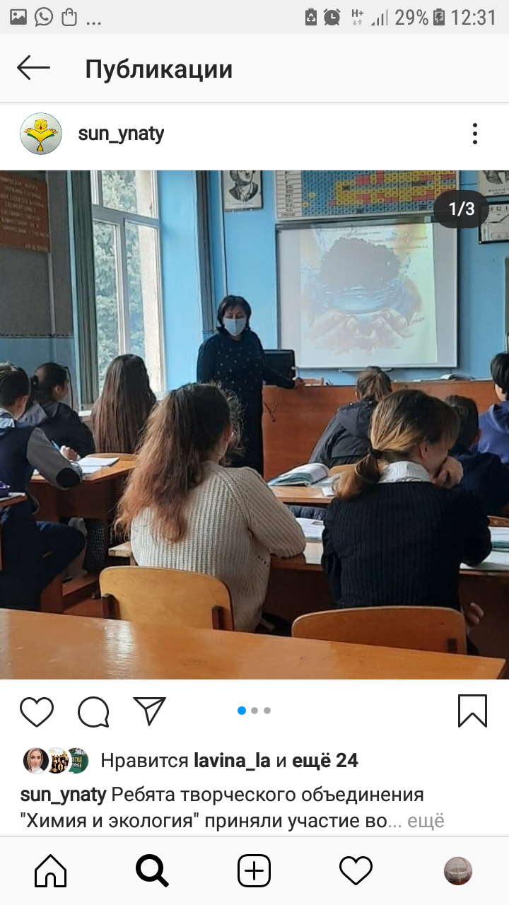Канатова А.А., руководитель творческого объединения «Химия и экология» (СОШ № 1 с. Октябрьское), познакомила ребят с особо охраняемыми зонами, которые во всем мире самым широким образом пользуются для организации экологического туризма. Для эко урока была выбрана тема: «Экотуризм на особо охраняемых территориях».

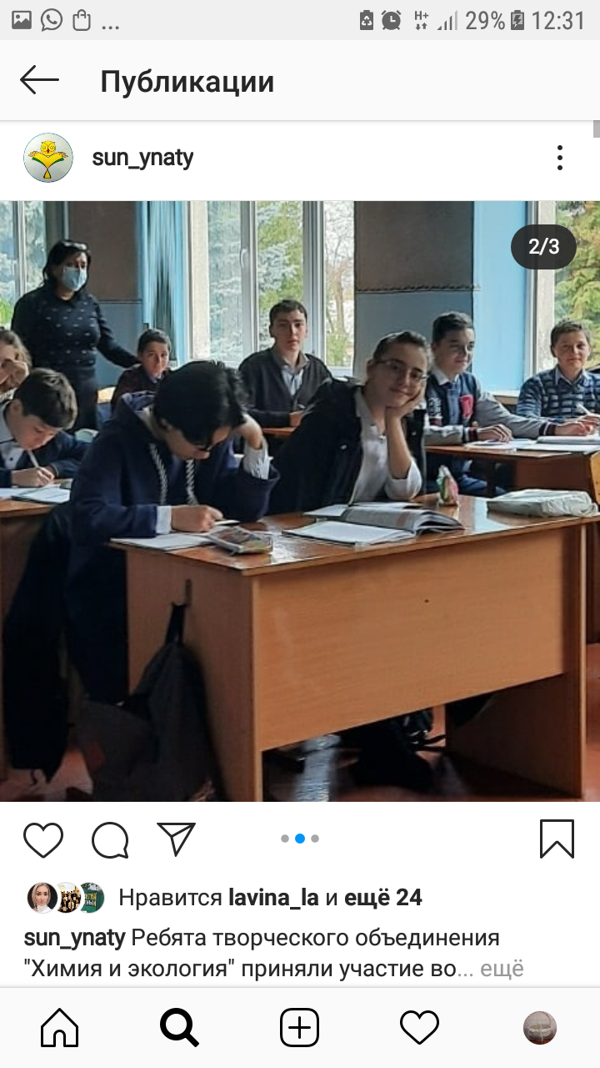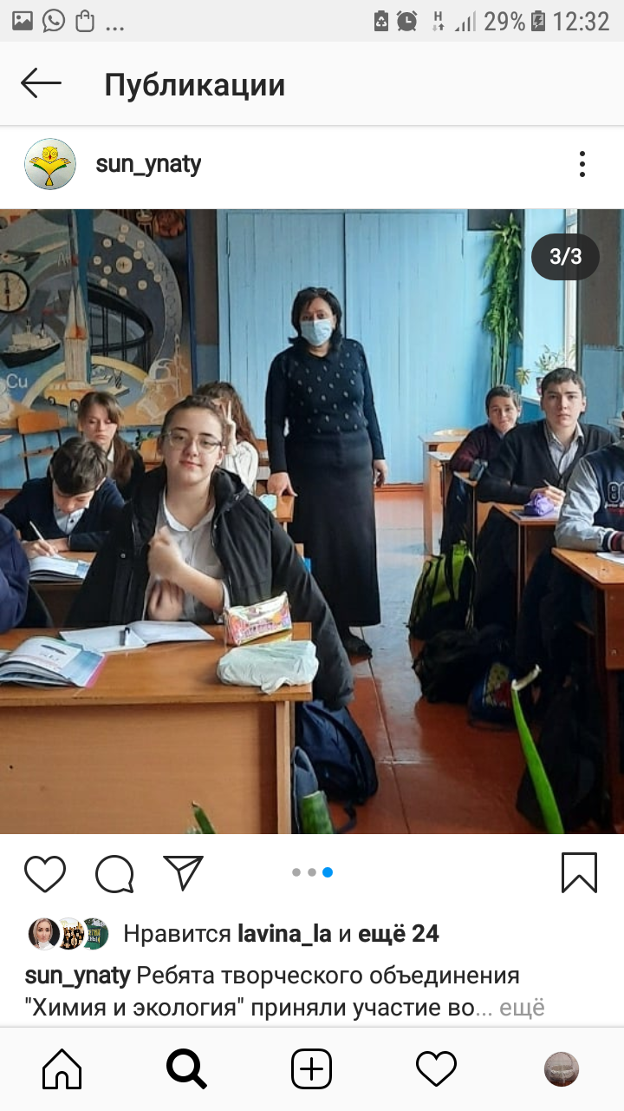

Какие меры предпринимают в России для охраны животного мира, сохранения популяции? Какое значение имеют животные в природе и жизни человека? Об этом и многом другом рассказала своим обучающимся Табуева З.Г.., руководитель творческого объединения «Экологическое краеведение» (СОШ с. Куртат). Урок проведен по теме: «Животные родного края».

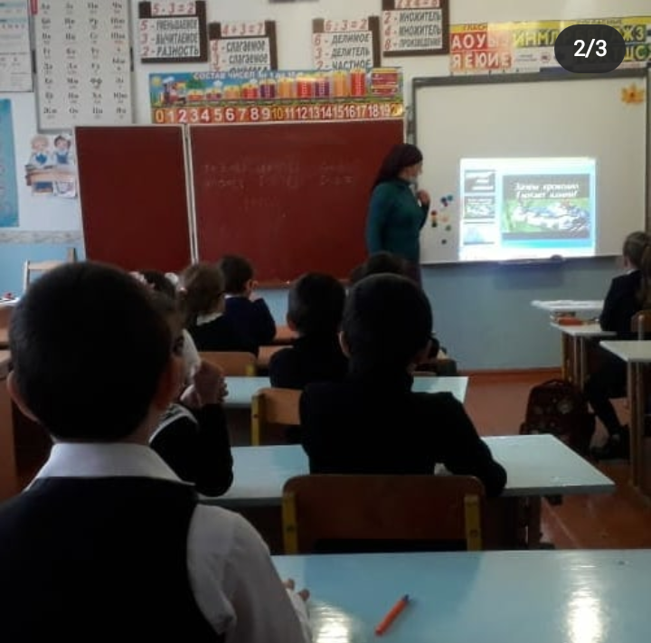

Валиева Р.П..., руководитель творческого объединения «Занимательная химия» (СОШ с. Ир), рассказала ребятам о существовании Красной книги, содержащей сведения о редких, исчезающих видах животных России, раскрыла основные причины сокращения численности этих видов, меры, необходимые для их сохранности. Для эко урока выбрана тема: «Красная книга».

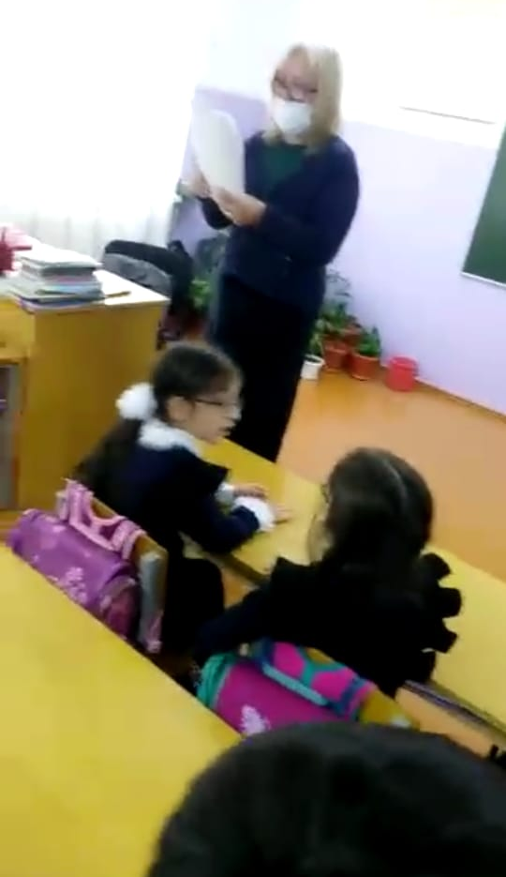

Кокоева Э.Х., руководитель творческого объединения «Мир цветов» (СОШ с. Ир), познакомила ребят с представителями диких животных, рассказала о том, что мир животных богат и разнообразен, как влияет место их обитания на образ жизни и телосложение. Для эко урока выбрана тема: «Животные родного края».

